目录
1. Background and Motivation 3
1.1 Background 3
1.2 Motivation 3
2.方案论证 5
2.1 经济可行性分析 5
2.2 技术可行性分析 5
2.3 本项目的开发方法 6
2.4 开发工具及环境简介 8
2.4.1 开发工具Idea简介 8
2.4.2 开发环境 10
2.5 Develop Management (Leangoo) 11
３. Requirements Document 12
3.1 编写目的 12
3.2 Background 12
3.3 一般约束 12
3.4 假设与依据 13
3.5 具体需求 13
3.5.1用户需求 13
3.5.2 Functional Requirements 14
3.5.3 non-functional requirement 15
3.6 验收标准 17
3.6.1文档验收标准 17
3.6.2软件验收标准 17
4. Design Document 18
4.1 Purpose 18
4.2 General Priorities 一般优先事项 18
4.3 Outline of The Design 19
4.3.1 程序流程图 19
4.3.2 设计框架 20
4.3.3 Principle of Design 设计原则 20
4.3.4 Major Design Issues 主要设计目标 20
4.3.5 Software architecture 21
4.3.6 功能设计 22
4.3.7 Uml Class Diagram 类图 24
4.3.8 Uml Activity Diagram 24
4.3.9 Uml Use Case Diagram 用例图 25
5．Development Document 27
5.1 development model 27
5.1.1 Scrum 27
5.1.2 Scrum Model of this project 27
5.2 团队成员和开发周期 28
5.2.1团队成员 28
5.2.2 Schedule 28
5.3开发过程 29
5.3.1 Product Roadmap 29
5.3.2 Milestone Planning 29
5.3.3 User Story Splitting 30
5.3.4 User Story Combing 30
5.4 Coding 31
6． Testing Document 35
6.1 编写目的 35
6.2 测试的基本概念 35
6.3 测试步骤 36
6.3.1 Unit Testing 37
6.3.2 Integration testing 38
6.3.3 Validation testing and System testing cases 39
6.4 测试结论 43
7. 管理和维护 44
7.1 Task Network 44
7.2 PNR Curve 44
7.3 Earned Value Management 45
7.4 Risk Management 45
7.4.1 Risk List 45
7.4.2 Steps to mitigate 46
7.5软件管理 46
7.6 Inspection Roles 47
7.7 FTR Steps 47
7.8 Software Quality Assurance 48
7.9 Software Safety 48
7.10 Measure of Availability 49
7.11 Configuration & Change Control 50
7.11.1 Execute git commands 50
7.11.2 git in idea 51
7.12 Configuration Status Reporting 52
7.13 软件后期维护 53
8. Acknowledgments感谢 54

需求分析工作是软件生命周期中重要的一步，也是起决定性的一步。通过它可以全面了解整个系统的功能和性能方面的要求，为软件设计打下坚实的基础。

3.1 编写目的
为项目团队提供一个统一的需求基础，确保所有相关方对项目的目标和范围有共同的理解。为开发人员提供功能和性能要求，指导软件的设计和实现。为测试人员提供需求验证的依据，帮助编写测试用例和执行测试。为项目经理和客户提供需求变更管理的基础，确保项目的稳定和可控。

3.2 Background
The project centers around the creation of an immersive and captivating game titled "Dragon's Journey." Within the confines of a predetermined gaming arena, players will take command of a dragon, embarking on a quest filled with challenges. The primary objectives include maneuvering the dragon through obstacles, consuming food to enhance its size, and adeptly avoiding collisions along the way.

3.3 一般约束
1．开发环境约束
- 开发工具：Idea
- 开发语言：Java
- 开发测试环境：Windows
- 时间约束
开发周期短，两个月的开发时间需要开发者合理规划时间，做到多项任务并发。
- 技术约束
团队成员在相关技术水平方面存在一定的欠缺，缺乏相关的项目经验，需要在开发中学习多种技术和能力。
- 其它约束
开发期间，团队成员还有别的学习任务，对项目进度造成一定程度上的影响。

3.4 假设与依据
本项目是否能够成功实施，主要取决于以下的条件：
- 团队成员的积极合作配合，为了项目的开发和实施，对个人时间进行合理规划同时为团队做出合理牺牲，配合队友完成任务；
- 开发过程中遇到的技术问题可以自己上网学习，或及时得到老师、同学的指导和帮助；
- 团队经常性的交流项目进度和当前的困难。

3.5 具体需求

3.5.1用户需求
开发出具有良好用户界面，操作简单易学，游戏功能齐全且有益于利用碎片时间休闲的龙之旅游戏。游戏开发成功后，最终用户为各个年龄段的人群，用户范围广泛。
1. 简单易学
时间不管对于谁来说都是宝贵的，很多用户不愿意花大量时间去学习使用一款软件。一款软件如果操作界面不友好，让用户难以上手使用，那就说明这款软件开发得不够成功，从而会失去大量的用户。所以本项目必须拥有良好的交互界面，让用户迅速能玩。
2. 运行稳定
一款软件设计得不够好，那么就有可能在运行的时候出现一些不可预料的错误从而造成软件崩溃。如果用户正在游戏突然软件崩溃了，无疑会让用户感到非常不舒服，有可能就此不玩了，这样也会失去很多用户。
3. 操作简便
用户不是程序员，他们不知道程序的内部逻辑。所以程序员必须提供给用户便捷的操作接口来供用户操作，灵活便捷的操作性直接影响了一款软件的好坏。
4. 界面简洁美观
大量精美的画面的界面并不适合小游戏。
5. 方便维护
- 基本选项可配置，无需每次修改程序；
- 提供源码管理，便于维护与修复。

3.5.2 Functional Requirements
1．游戏界面
- 应该有一个固定大小的游戏区域，可以在其中移动小龙；
- 显示各类配置按钮；
- 游戏开始时，界面上会显示一条小龙和一个随机散落的食物。
- 操作
- 游戏开始时，小龙自动向右移动，玩家可以使用方向键控制小龙的行动方向（上、下、左、右）；
- 可以按键加速、减速；
- 游戏运行时，可以暂停和继续游戏；Pause and resume functionality during gameplay.
- 如果玩家想要再玩一次，只需点击“开始新游戏”按钮即可。
- 吃食物
当小龙的头部接触到食物时，应该吃掉食物，身体长度增加，并且会在随机的位置上重新生成食物。
- 避障物
除了食物外，屏幕上还可以随机设置障碍物，如果小龙的身体碰到障碍物，游戏就会结束。
- 小龙
- 小龙由一个头部和若干个身体组成，初始时应该有一个头部和一个身体。
- 支持选择小龙头部图形，如设置为龙头；
- 支持设置择小龙尾部图形，如设置为龙尾；
- 支持设置择小龙中间图形
- 游戏结束
当小龙的身体碰到了屏幕的边缘或自己的身体或游戏区域里的障碍时，游戏就会结束。
- 得分
吃到一个食物，小龙的得分就会增加。玩家的目标就是尽可能地让小龙变得越来越长，并获得高分。
- 随机奖励
支持在每吃几个食物，能随机掉出奖品，每个奖品可设置不同的积分。完成后可得出本次游玩的总积分。
- 其它
- 可以设置是否显示网格
- Customizable color settings for game elements.
- Two game maps for player selection.
- Most game parameters can be configured through files

3.5.3 non-functional requirement
1． Simple and Intuitive Game Interface Design:
- Ensure that the main menu can be navigated without any ambiguity within 5
- seconds.
- Limit the number of on-screen buttons to a maximum of four to maintain simplicity.
- Utilize easily recognizable icons and colors for actions and navigation.
2． Smooth Gameplay Without Noticeable Lag:
- Target a frame rate of at least 30 frames per second (FPS) for all devices.
- Implement efficient resource management to prevent memory-related delays.
- Optimize network communication to minimize latency during online multiplayer
- games.
3． High Extensibility for Future Features and Maps:
- Design the codebase with a modular architecture, allowing for easy addition of new features.
- Create a plugin system that enables the seamless integration of new maps without altering core components.
- Ensure that updates and expansions can be rolled out without disrupting existing gameplay.
4． Compatibility with Various Screen Resolutions:
- Support a range of common screen resolutions, including but not limited to 720p, 1080p, and 1440p.
- Implement a responsive UI that adapts to different aspect ratios without distortion.
- Test the game on devices with different screen sizes to ensure a consistent user

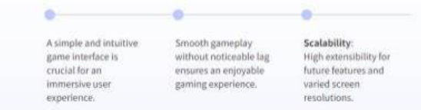

3.6 验收标准

3.6.1文档验收标准
文档编写符合国际文档编写规范
- 项目开题报告
- Requirements Document
- Design Document
- Development Document
- Testing Document

3.6.2软件验收标准
软件一切功能正常，运行流畅、不卡顿、不闪退；jar包可直接移植到其它操作系统，.exe适配于大部分Windows操作系统。

4.1 Purpose
本部分编写的目的是说明程序模块的设计考虑,包括程序描述、系统架构、
输入/输出、算法和流程逻辑等,为软件编程和系统维护提供基础。设计文档的目的是为了清晰、准确地描述一个系统、产品或项目的设计。本设计文档的预期读者为系统设计人员、软件开发人员、软件测试人员和项目评审人员。
总之，设计文档是软件开发生命周期中非常重要的一部分，它可以提高开发效率，降低错误率，并帮助确保项目的成功。
- 明确需求：设计文档可以帮助团队进一步明确项目的需求和目标，以便确定系统的整体架构和功能细节。
- 提供指导：设计文档可以为开发者提供详细的工作指南，包括如何进行系统开发、测试和部署等方面的建议。
- 保证一致性：通过使用统一的设计语言和标准，设计文档可以确保整个项目的各个部分之间的一致性。
- 便于沟通：设计文档可以帮助不同团队成员之间的沟通，确保他们对项目有相同的理解。
- 验收依据：设计文档也可以作为一个验收标准，以确保最终的产品或系统满足客户的需求和预期。

4.2 General Priorities 一般优先事项
- 游戏性：这是最重要的优先级。游戏应该有足够的挑战性和趣味性，以吸引玩家并保持他们的兴趣。
- 用户界面：用户界面应该是直观和易于使用的。玩家应该能够轻松地控制小龙，并且能够清楚地看到小龙的位置和得分。
- 性能：游戏应该能在设备上运行顺畅，速度稳定。
- 可扩展性：设计时应考虑到未来可能会添加新的功能或修改现有功能。这需要考虑代码结构、数据模型等的设计，以便可以方便地进行修改。
- 安全性：确保游戏没有漏洞或安全问题，例如数据泄露或恶意软件攻击。
- 视觉效果：虽然这不是最优先的任务，但良好的视觉效果可以增强游戏体验，使其更有趣和引人入胜。
- 测试：确保对游戏进行全面的测试，以确保所有功能都能正常工作，并且没有明显的错误或故障。

4.3 Outline of The Design

4.3.1 程序流程图
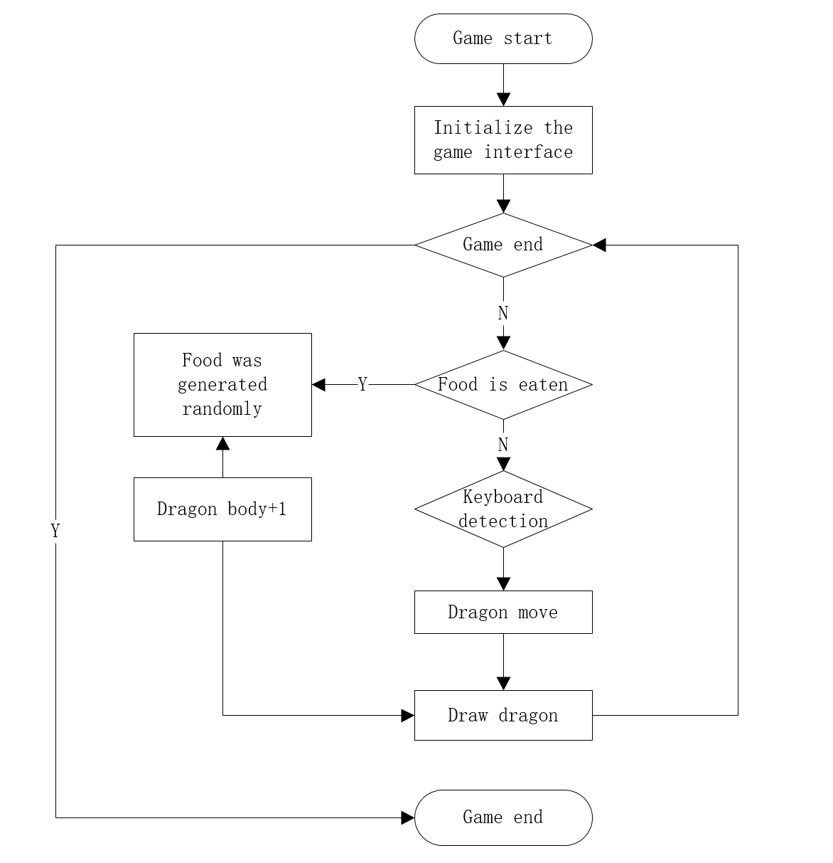

4.3.2 设计框架
根据流程图，游戏程序大致可以分为三个部分：
- 程序初始化
- 判断用户输入
- 进入游戏主循环
其中第三部分可以继续细分：
- 判断操作并处理
- 判断是否吃到“食物”
- 重新开始、暂停或退出

4.3.3 Principle of Design 设计原则
1．游戏目标明确：小龙游戏的主要目标是尽可能多地吃到食物，并避免碰到自己的身体或障碍物；
2．规则简单明了：规则应该容易理解，玩家可以在几秒钟内了解如何开始游戏并遵循其基本规则；
3．逐步增加难度：随着游戏的进行，难度应逐渐增加；
4．用户界面友好：用户界面应该清晰易用，使玩家可以轻松地控制小龙的方向和速度，以及查看分数和速度等其他信息；
5．响应速度快：游戏应该快速响应用户的操作，以提供流畅的游戏体验；
6．视觉效果：增强游戏的乐趣和吸引力，例如图形和颜色等；
7．可重复玩性高：游戏应该具有足够的变化和挑战性，以便玩家多次玩耍，并尝试不同的策略来达成更高的分数。

4.3.4 Major Design Issues 主要设计目标
龙之旅的主要设计目标是创建一个用户友好的、吸引人的界面，以便玩家能够轻松地玩游戏。以下是主要设计Issues：
1. 游戏界面的设计：游戏界面应该具有清晰的线条和色彩鲜艳的颜色，以帮助玩家更好地看到龙的位置和吃到食物。
2. 显示龙的运动：龙的移动应该流畅且自然，并且在龙碰到墙壁或食物时，应该有明确的反馈。
3. 显示分数：分数应该实时更新，并且在龙吃到食物后，分数应该增加。
4. 简单易用的操作：玩家应该可以轻松地控制龙的运动方向，并且在游戏开始时，应该有简单的提示指导玩家如何操作。
5. 良好的用户体验：游戏应该易于上手，并且在整个游戏过程中，玩家应该感到愉快和满意。
6. 可扩展性：随着游戏的发展和用户量的增长，系统可能需要进行扩展以满足需求。因此，软件需要具有良好的可扩展性，以便于添加新的功能和提高性能。

4.3.5 Software architecture
1．游戏窗口：使用Java Swing创建游戏窗口。这是用户与游戏交互的界面。它通常包含一个显示小龙和食物的位置的区域，以及一些控制按钮（如“开始”、“暂停”、“重新开始”等）。游戏区域生成固定的障碍，穿过边界会从另一边出来；
2. 龙：用一个链表（LinkedList）数据结构来表示龙，每个节点代表龙的一个身体部分。初始化时，只有2个节点表示龙的头部和一个身体，每当吃到食物后，就在链表尾部新增一个节点；
3. 食物：由地形对象生成空的坐标点（Point）用于投放食物，初始投放一个食物，当龙吃掉食物后再随机生成一个食物；
4. 地图：用二维数组保存布尔值记录对应位置是否为石块；
5. 游戏流程：游戏开始时，龙会自动向右移动，玩家可以通过键盘方向键来改变龙的移动方向。每当龙移动一格后，需要判断是否与石头或自身撞击，如果撞击则游戏结束。如果龙的头部碰到了食物，就吃掉食物并增加龙的长度；
6. 用户交互：这部分代码负责接收用户的键盘或鼠标输入，并将其转换为相应的动作。玩家可以通过键盘方向键来控制龙的移动方向，例如，如果用户按左键，小龙就会向左移动。在游戏结束后，玩家可以点击控制栏重新开始游戏，且可通过控制栏选择颜色、地图、龙图片等；
7. 图片方向：头部图片根据前进方向，身体根据前一截与后一节身体位置判断是直是弯，对应方向；
８．图形渲染：这部分代码负责将游戏窗口中的元素（如小龙和食物）绘制出来。这通常需要使用图形库。

4.3.6 功能设计
从面向对象程序设计的角度，在开发龙之旅游戏时，我们可以将整个游戏分为6个不同的功能模块。这些模块可以帮助我们更好地组织代码，并且使得游戏的维护和扩展更加容易。
- Controller
- Control ground, dragon, food，gift
- 负责处理游戏的核心逻辑，例如控制小龙移动、判断是否吃到食物、计算分数等；
- 处理按键事件，根据按键不同, 发出不同的指令。例如向左、向上、向右或向下移动小龙；
- 处理Dragon 触发的事件；
- 处理龙吃到食物后触发的事件；
- 控制游戏的状态
- Enities
- Dragon
- 初始化
- 可以更改龙头或龙身体
- 可以通过覆盖方法改变龙头的显示方式
- 可以通过覆盖方法改变龙身体的显示方式
- 画龙
- 用内部类驱动龙的移动、旋转
- 设置龙的状态
- Food
- 食物, 有x , y 坐标 和 图片等属性
- 可以改变食物的图片
- 可以通过覆盖方法改变食物的显示方式
- Gift
- 随机生成
- 包含name、score、weight
- Ground
- 可以更改石头或网格的颜色
- 可以设置是否画网格
- 可以改变石头的显示方式
- 可以改变石头产生的布局，在指定的坐标添加石头
- 龙是否碰到了石头
- Game
- Gameoptionpanel
- 游戏的设置项面板
- MainFrame
- 主界面加载
- 游戏监听接口
- Listener
- Dragonlistener
- 龙移动事件
- 龙吃到食物事件
- Gamelistener
- 监听游戏开始、暂停、继续、结束
- Util
Global
- 工具类
- 存放其他类中用到的一些常量
- 支持配置文件，配置文件的路径为游戏运行的目录, 文件名为 dragon.ini
- View
Gamepanel
- 游戏的显示界面，设置大小和布局
- 背景、小龙和食物等元素的绘制

4.3.7 Uml Class Diagram 类图
Uml Class Diagram是一种用于描述软件系统中类的静态结构图。在UML类图中，类图显示了系统中的类、接口、协作以及他们之间的关系。Class Diagram是UML中的一种图形表示法，用于展示系统的静态结构，特别是类、接口、以及它们之间的关系。类图中的类通常包括三个部分：类名、属性和操作（方法）。类的属性是指对象的数据部分，而操作是指对象可以执行的功能。在类图中，类的可见性（public、protected、private）通过符号（+、#、-）表示。
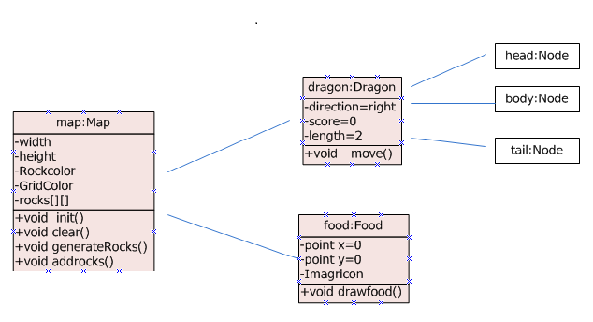

4.3.8 Uml Activity Diagram
Activity Diagram is UML（Unified Modeling Language）中的一种行为建模工具，主要用于描述系统或业务流程中的一系列活动或操作。活动图通常用于描述用例中的行为，展现从一个活动到另一个活动的控制流。

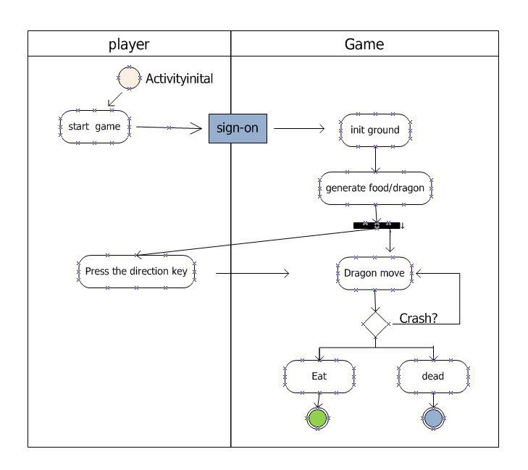

4.3.9 Uml Use Case Diagram 用例图
Uml Use Case Diagram主要用于描述系统的功能和用户之间的交互。UML用例图通过图形化的方式展示了系统如何满足用户需求、实现功能，以及用户与系统之间的交互。每个用例都代表系统的一个功能场景，通常用椭圆形状表示，它与参与其中的用户、角色或外部系统相关联。用例图中的参与者表示与系统进行交互的外部实体，可以是人、其他系统或设备等。UML用例图的主要作用包括描述系统功能、捕捉系统的动态方面、识别外部和内部因素对系统的影响、显示要求之间的相互作用、梳理业务流程以及沟通产品需求。此外，UML用例图还帮助开发人员从用户角度思考问题，更好地理解业务需求。

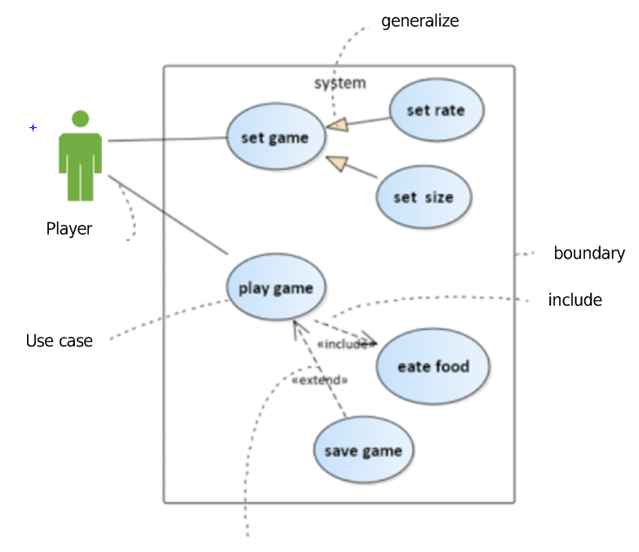

5.1 development model

5.1.1 Scrum
Scrum is an agile software development model，Projects in Scrum are broken down into a series of short work cycles, called "Sprints," which typically last from one to four weeks.
- Three roles
Scrum Team
- Product Owner ：Responsible for defining product vision and requirements, and translating these requirements into Product Backlog
- Scrum Master： Mentors and facilitators who ensure that teams follow Scrum practices
- Development Team：A self-organizing team of cross-functional members responsible for implementing Product Backlog
- Three Product
- Product Backlog: A dynamic list of all the features, improvements, and fixes that you want to implement in the product.
- Sprint Backlog : The tasks that need to be completed within each Sprint cycle are selected from the Product Backlog.
- Increment : The increment of product delivered at the end of each Sprint that is ready for immediate use.

5.1.2 Scrum Model of this project
Divide the project into 4 parts.
1. Project Management：分析需求，确定游戏的基本规则、界面、主体等要素，并绘制草图或制作原型等。
2. 编写代码：选择编程语言java，根据设计编写代码，实现游戏的核心功能，如龙的移动、食物的生成、分数计算等。
3. 测试和调试：测试游戏以确保它能正常运行，复任何错误或问题。并对游戏性能进行优化，使其在各种设备上都能流畅运行。
4. 发布和维护：发布游戏，并持续更新和维护以保持其新鲜感和吸引力。根据需要添加额外的功能，例如不同的游戏难度等级等。
除了以上步骤外，还需要注意一些其他事项，例如版权问题、用户隐私保护、用户体验等。同时，对于新手来说，学习编程语言和游戏开发技能也需要一定的时间和精力。

5.2 团队成员和开发周期

5.2.1团队成员
• Project Manager: [Xiao MingYuan] 1210000255
• Developers: [Niu XinPeng] 1210001427
• UI/UX Designer: [NIu XinPeng]1210001427
• QA Tester: [Li XingYi]1210001161
Team members lack encoding skills，balance projects with our study，Lack the management ability of PM。So we must Mobilize the enthusiasm and passion of the members，promote coordination and cooperation among personnel，learning and progress together。

5.2.2 Schedule
• Phase One (2 weeks): Define game rules, features, and interface design.
•Phase Two(4weeks): Develop core game functions, including dragon movement, food generation, and collision detection.
• Phase Three (2 weeks): Design and integrate multiple game maps.
• Phase Four (3 weeks): UI design and aesthetic enhancements.
• Phase Five (1 week): Testing and addressing potential issues.
• Phase Six (1 week): Project summary and documentation.

5.3开发过程

5.3.1 Product Roadmap
The Product roadmap Kanban is mainly used to manage the content of the product roadmap and help me grasp the strategic direction of the product, adjust the product planning and product priorities.
Set three milestones, with the epic story that is a priority placed within the previous milestone, and the priority that needs to be done within the milestone placed in the higher position.
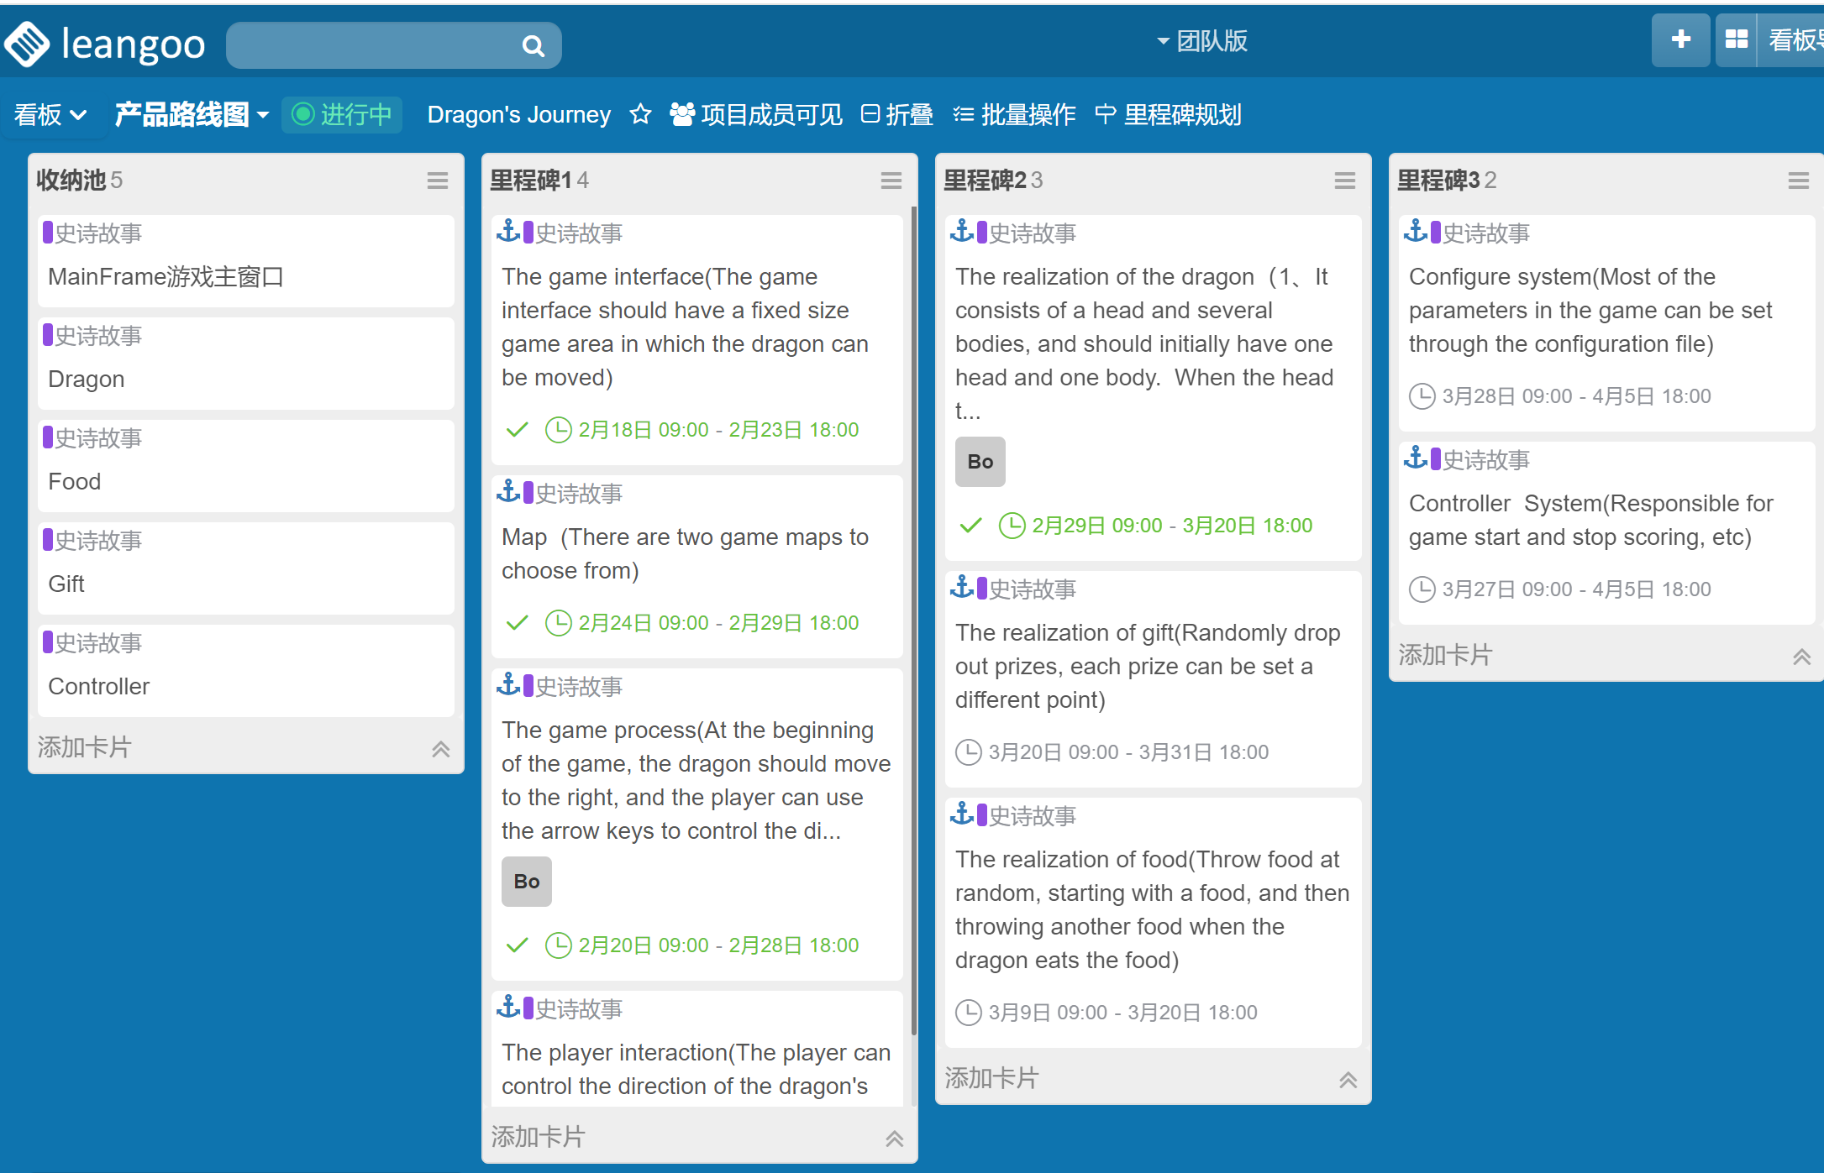

5.3.2 Milestone Planning
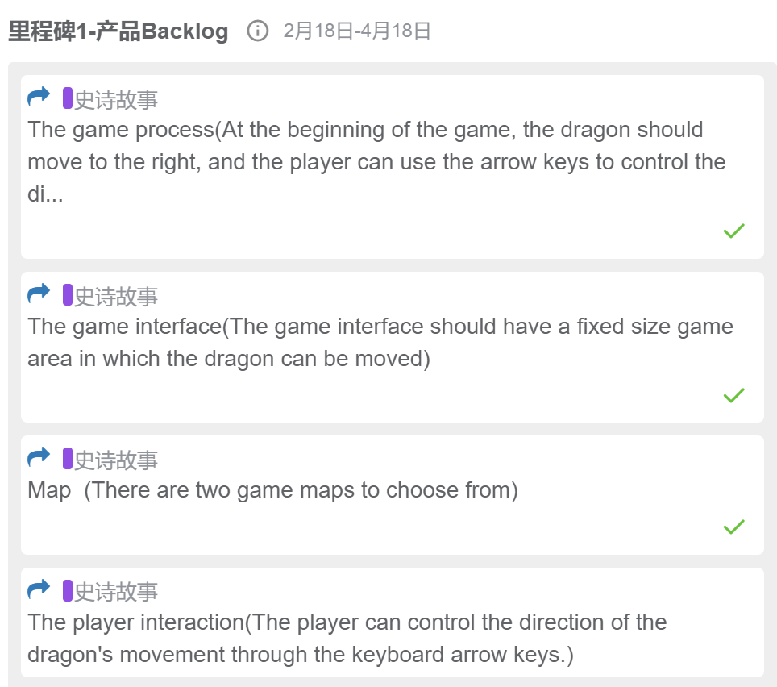
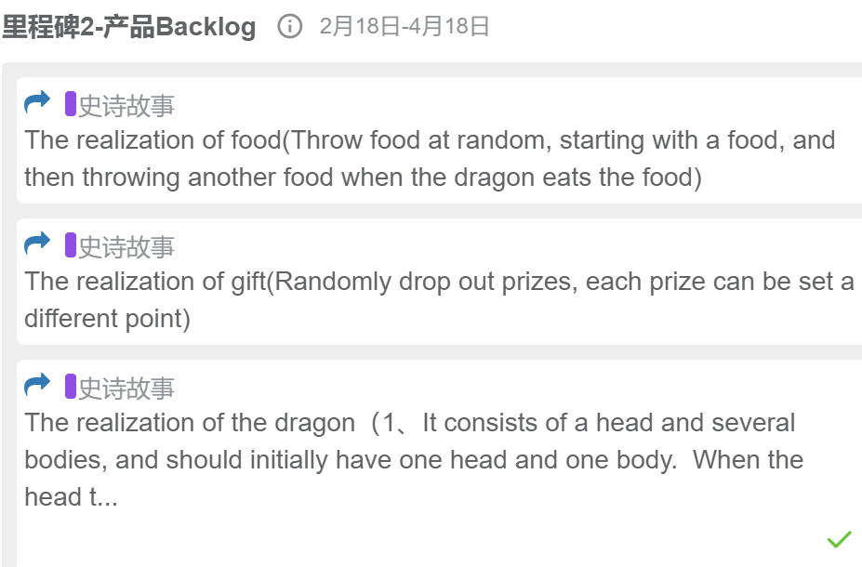
Epic stories are generally larger stories, so after adding the epic stories that the milestone needs to complete, I plan those epic stories into the product Backlog, create a product Backlog for each milestone, and let my team split those epic stories into the Product Backlog. Break it down into smaller user stories for the team to work through in subsequent Sprint iterations.

5.3.3 User Story Splitting
Split user stories in the Product Backlog, bring epic stories in and place them in separate lanes, and then break those epic stories down into smaller user stories.
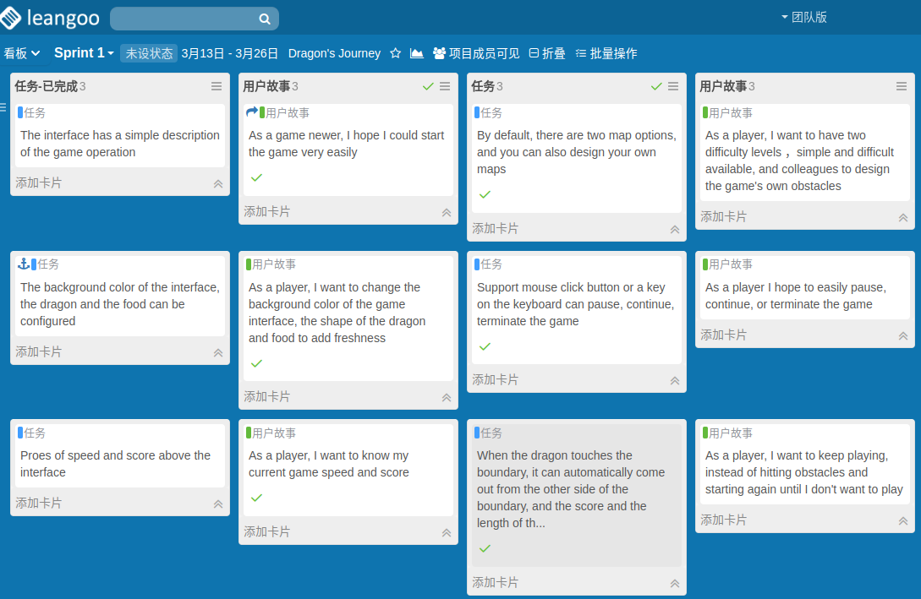

5.3.4 User Story Combing
After the user story was disassembled, the team sorted out the user story with higher priority, and added the task items needed to complete the user story to the check item of the user story card, so that after the subsequent user story was planned to the Sprint, it was convenient to disassemble into smaller task cards.
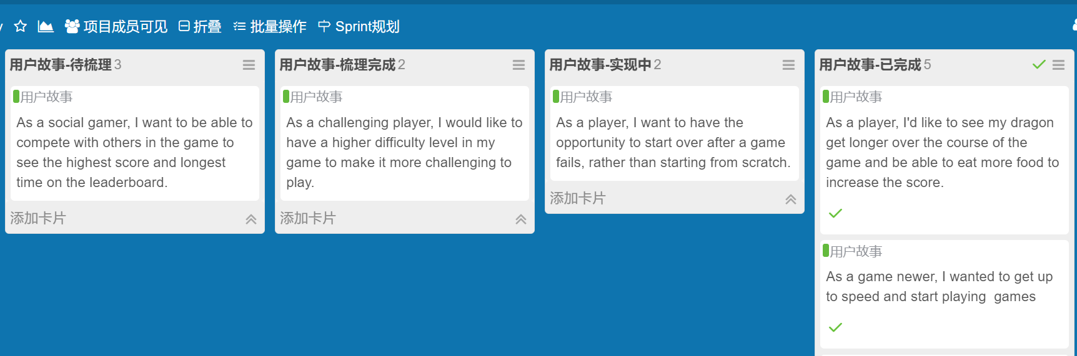

5.4 Coding
核心功能代码示例：
- 龙的行动
通过实现Runnable接口创建线程，使用while循环在循环内判断游戏是否存活和是否暂停的状态来执行move方法，在try-catch 中，通过调用 Thread.sleep(speed) 方法使线程休眠一段时间，以控制游戏速度。
private class DragonDriver implements Runnable {
public void run() {
// TODO Auto-generated method stub
while (live) {
if (!pause) {
move();
/* 触发 ControllerListener 的状态改变事件 */
for (DragonListener l : listeners)
l.dragonMoved();
}
try {
Thread.sleep(speed);
} catch (InterruptedException e) {
e.printStackTrace();
}
}
}
}

- 龙的move方法
通过设置上下方向为+1 -1，左右方向为+2 -2，同时记录正在前进的方向和输入的方向，通过对应的值相加是否为0的判断来忽略不合理的反向移动，去掉尾部并根据方向增加头部
public void move() {
/* 忽略相反方向 */
if (oldDirection + newDirection != 0)
oldDirection = newDirection;
/* 把龙尾巴拿出来重新设置坐标作为新龙头 */
/* getLocation 将返回一个新的Point */
/* tail把尾巴坐标保存下来, 吃到食物时再加上 */
tail = (head = takeTail()).getLocation();
/* 根据龙头的坐标再 上下左右 */
head.setLocation(getHead());

/* 根据方向让龙移动 */
switch (oldDirection) {
case UP:
head.y--;
/* 到边上了可以从另一边出现 */
if (head.y < 0)
head.y = Global.HEIGHT - 1;
break;
case DOWN:
head.y++;
/* 到边上了可以从另一边出现 */
if (head.y == Global.HEIGHT)
head.y = 0;
break;
case LEFT:
head.x--;
/* 到边上了可以从另一边出现 */
if (head.x < 0)
head.x = Global.WIDTH - 1;
break;
case RIGHT:
head.x++;
/* 到边上了可以从另一边出现 */
if (head.x == Global.WIDTH)
head.x = 0;
break;
}

/* 添加到头上去 */
body.addFirst(head);
}

- 吃食物
通过将龙尾的位置加到龙的末尾增加龙的长度，然后通过遍历 listeners 集合，触发每个 DragonListener 对象的 dragonEatFood() 方法。
public void eatFood()
{
/* 把上一次移动拿掉的节点再加上 */
body.addLast(tail.getLocation());
/* 触发dragonListener 的 dragonEatFood 事件 */
for (DragonListener l : listeners)
l.dragonEatFood();
}

- 碰撞检测
通过rocks[dragon.getHead().x][dragon.getHead().y] 获取龙头部所在位置是否有石头。通过头部位置和身体进行遍历判断是否吃到自己的身体
public boolean isEatBody()
{
/* 要把龙头排除, body.get(0) 是龙头 */
for (int i = 1; i < body.size(); i++)
if (getHead().equals(body.get(i)))
return true;
return false;
}

- 随机奖励抽取
增加奖励会将该奖励加入list中，在总权重范围内生成随机数，之后遍历list减去对应权重，若减完则抽中该项。
public Gift raffle() {
int all = 0;
if(!Gift.getList().isEmpty()) {
for(Gift gift:Gift.getList()) {
all += gift.getWeight();
}
int x = new Random().nextInt(all)+1;
for(Gift gift:Gift.getList()) {
x = x - gift.getWeight();
if(x <= 0) {
return gift;
}
}
}
return null;
}

6． Testing Document
经过需求分析、设计和编码开发阶段后，得到了源程序，开始进入软件测试阶段。在测试之前软件产品中可能有许多错误和缺陷，如果不及时找出并将其改正，这个软件产品就不能正常使用，甚至会导致巨大的损失。软件测试是发现软件错误和缺陷的主要手段。

6.1 编写目的
测试文档是指导项目测试循序渐进的基础，帮助我们安排合适的资源和进度，避免可能的风险。本文档有助于实现以下目标：
1)确定现有项目的信息和应测试的软件结构
2)列出推荐的测试需求
3)推荐可采用的测试策略，并对这些策略加以详细说明
4)确定所需的资源，并对测试的工作量进行估计
5)列出测试项目的可交付元素，包括用例以及测试报告等。

6.2 测试的基本概念
1．软件测试的定义
软件测试是执行程序、发现并排除程序中潜在错误的过程。软件测试是软件投入运行前，对软件需求分析、设计、实现的强有力的最终审查。软件通过一系列的测试后就可能产生一个较正确、可靠性较高并且满足用户需求的软件产品。
2. 软件测试的目的
测试的目的就是希望能以最少的人力和时间发现潜在的各种错误和缺陷。应根据开发各阶段的需求、设计等文档或程序的内部结构精心设计测试用例，并利用这些实例来运行程序，以便发现错误。信息系统测试应包括软件测试、硬件测试和网络测试。硬件测试、网络测试可以根据具体的性能指标来进行，此处所说的测试更多的是指软件测试。
3. 测试方案
任何产品的测试都有2种方法：Black-box Testing和White-box Testing。
(1) Black-box Testing又称功能测试，是在知道了产品的功能而进行的一种测试，黑盒测试法把程序看成一个黑盒子，完全不考虑程序的内部结构和处理过程。也就是说，黑盒测试是在程序接口进行的测试，它只检查程序功能是否能按照需求文档和设计文档的规订正常使用，程序是否能适当地接收输入数据、产生输出信息，并且保持外部信息（如数据库或文件）的完整性。黑盒测试的优点是不需要了解软件的内部实现细节，因此可以有效地发现隐藏的问题和错误。但是，由于测试人员无法直接观察到软件的内部状态，因此可能会错过一些与内部实现相关的问题。
(2) 白盒测试又称结构测试，是在知道了程序的流程而进行的一种测试，这种测试就是将程序放在一个透明的盒子中，也就是完全了解程序的结构和处理过程。这种方法按照程序内部的逻辑测试程序，检验程序中的每条通路是否都能按预订要求正确工作。

6.3 测试步骤
软件测试分成四步：Unit testing单元测试、Integration testing组装测试、Validation testing确认测试和System testing系统测试，它们按顺序进行。
（1）Unit testing：对源程序中的每一个程序单元进行测试，验证每个模块是否满足系统设计说明书的要求。
（2）Integration testing：用于装配软件的一种系统化的技术，要在软件装配的同时进行测试。用以发现与接口相联系的问题。目的是将经过单元测试的模块构成一个符合设计要求的软件结构。组装测试技术有自顶向下结合和自底向上结合两种测试方法。
（3）Validation testing：对整个软件进行验收，根据系统分析说明书来考察软件是否满足要求。
（4）System testing：将软件、硬件、网络等系统的各个部分连接起来，对整个系统进行总的功能、性能等方面的测试。
test plan
test design
esign
ddesigndesign
test prepare
prepation preparation ppreparation
test exec execn
test estimate execn
修正
修正
Xiuzheng
修正
修正

6.3.1 Unit Testing
采用白盒法和黑盒法相结合的方法，对于逻辑结构复杂的模块采用白盒法，对于以输入、输出为主的模块采用黑盒法测试，以提高测试的效率。
1. White-box Testing cases
本项目白盒测试用例举例如下：
- 初始化测试：检查小龙和食物是否能够正确地初始化并显示在屏幕上。

2）移动测试：检查当玩家输入移动命令时，小龙能否正确地按照指令移动，例如，如果小龙朝上移动，那么它的头应该向上移动，而身体其他部分则跟随头部的方向。
3）食物生成测试：检查游戏开始时食物出现，小龙吃到食物时，食物消失并再次随机生成。
4）游戏结束测试：检查当小龙碰到自己的头部或者碰到边界、障碍物时，游戏是否能够正确地结束，并显示相应的提示信息。
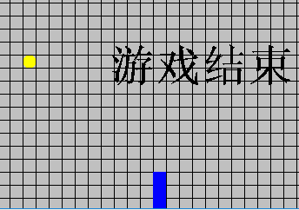
5）空间大小测试：检查游戏的空间大小是否足够大，足以让小龙自由移动；是否可以根据配置项更改。
6）输入处理测试：检查游戏是否能够正确地处理各种无效的输入，比如非方向键的移动命令等。
2. Black -box Testing cases
在黑盒测试中，我们只关注输入数据和期望输出结果。这种测试方法通常包括以下几种类型：
- 确认测试：检查软件是否按照需求规格说明书的要求进行操作。
- 验证测试：检查软件是否符合预期的行为和结果。
- 接受测试：检查软件是否可以接受用户的输入并产生正确的输出。
- 性能测试：检查软件在不同负载下的性能表现。
- 安全测试：检查软件的安全性，例如防止未经授权的访问、保护敏感信息等。
本项目黑盒测试用例举例如下：
1）输入无效的坐标：尝试输入一个超出屏幕范围的坐标（例如，x=0或y=0）。
2）向前移动：输入"上"、"下"、"左"或"右"之一，确保龙的身体向前移动。
3）无法向某个方向移动：如果龙已经碰到自己的身体或者边界，确保它不能朝那个方向移动。
4）吃到食物：尝试让龙吃到一个食物，看看它的长度是否增加。
5）碰到障碍或自己：尝试让龙碰到障碍或自己的身体，确保得分不会增加、不会继续移动、并重新开始游戏。
6）移动并改变方向：首先输入一个方向，然后立即输入另一个方向，确保龙可以正确地改变方向并在新的方向上移动。
7）移动和吃食物：先让龙移动到食物附近，然后再让它移动到食物的位置，确保它可以吃到食物。

6.3.2 Integration testing
自底向上的增式测试，按需求文档测试。本项目组装测试用例举例如下：
1. 游戏规则测试：
- 测试小龙是否可以吃到食物并增加长度。
- 测试小龙是否会在碰到障碍物、边界或自己的身体时，玩家如果没有按结束游戏按键，小龙会随机生成，再接着游戏。
- 检查食物的位置是否随机且每次游戏开始时都不同。当小龙吃到食物时，屏幕上的食物应该消失。
- 测试是否可以在随机的位置创建新的食物。
2. 用户界面测试：
- 测试游戏是否在不同屏幕大小和分辨率下正常显示。
- 测试游戏是否在Windows操作系统正常运行。
- 测试游戏是否有足够的反馈来告诉用户他们的行动的结果。

6.3.3 Validation testing and System testing cases
本项目实现功能较为简单，统一进行validation testing and system testing。测试用例举例如下：
1. 游戏页面显示
运行程序，是否出现游戏界面。
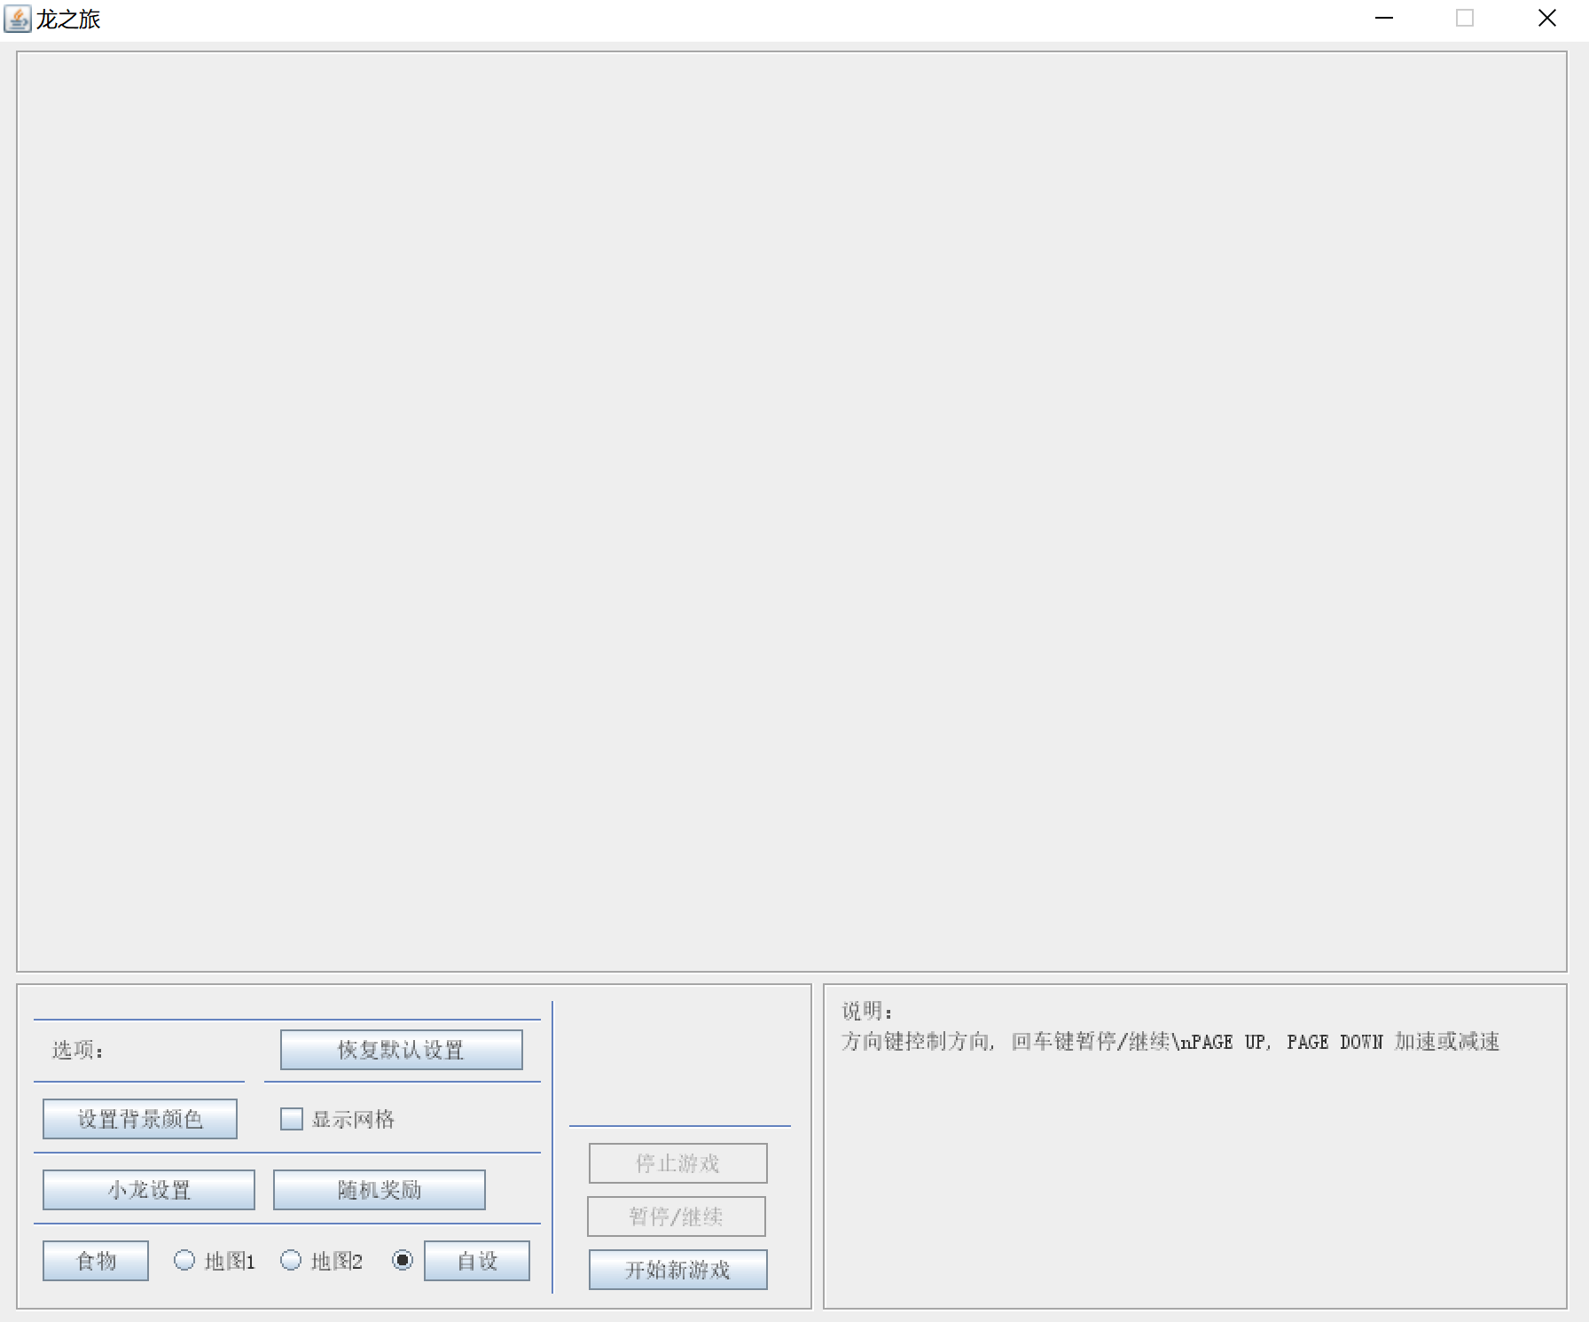
2. 配置项测试
所有的配置项是否能配置
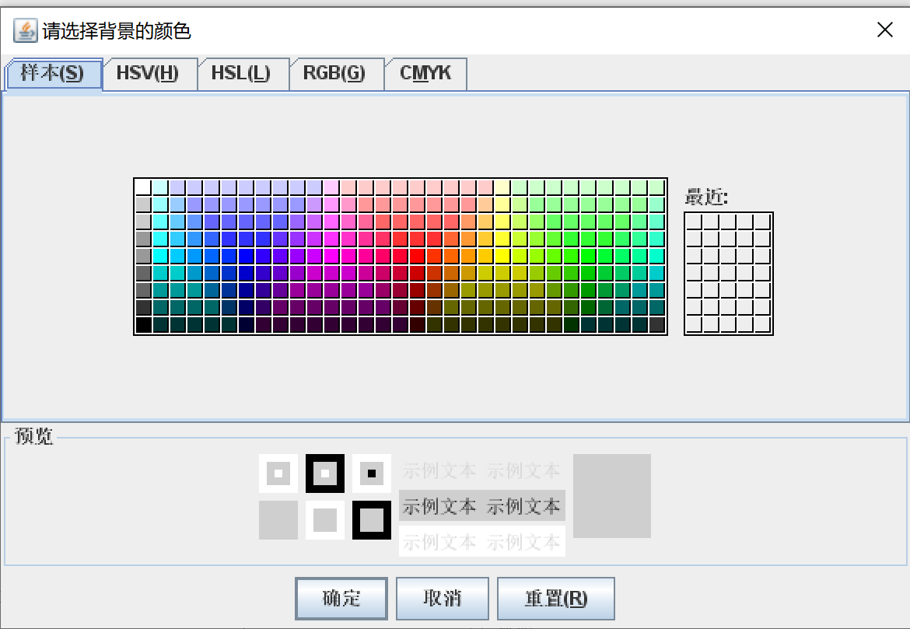
点击小龙设置可设置皮肤图片，有2套默认，以及四部位的自由修改（L身为直角龙身），也可自找图片放入img文件夹（若无可在游戏目录下自行创建，需注意图片方向与默认图片方向一致），食物图片同样。
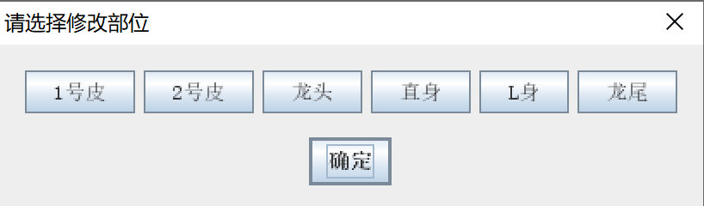

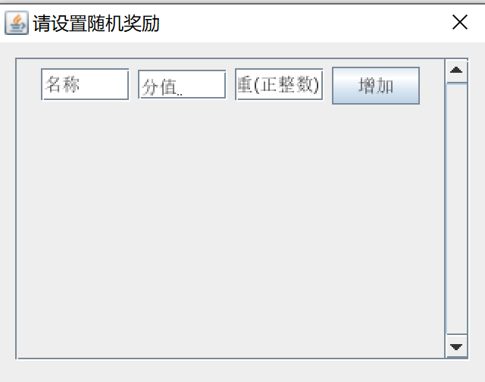
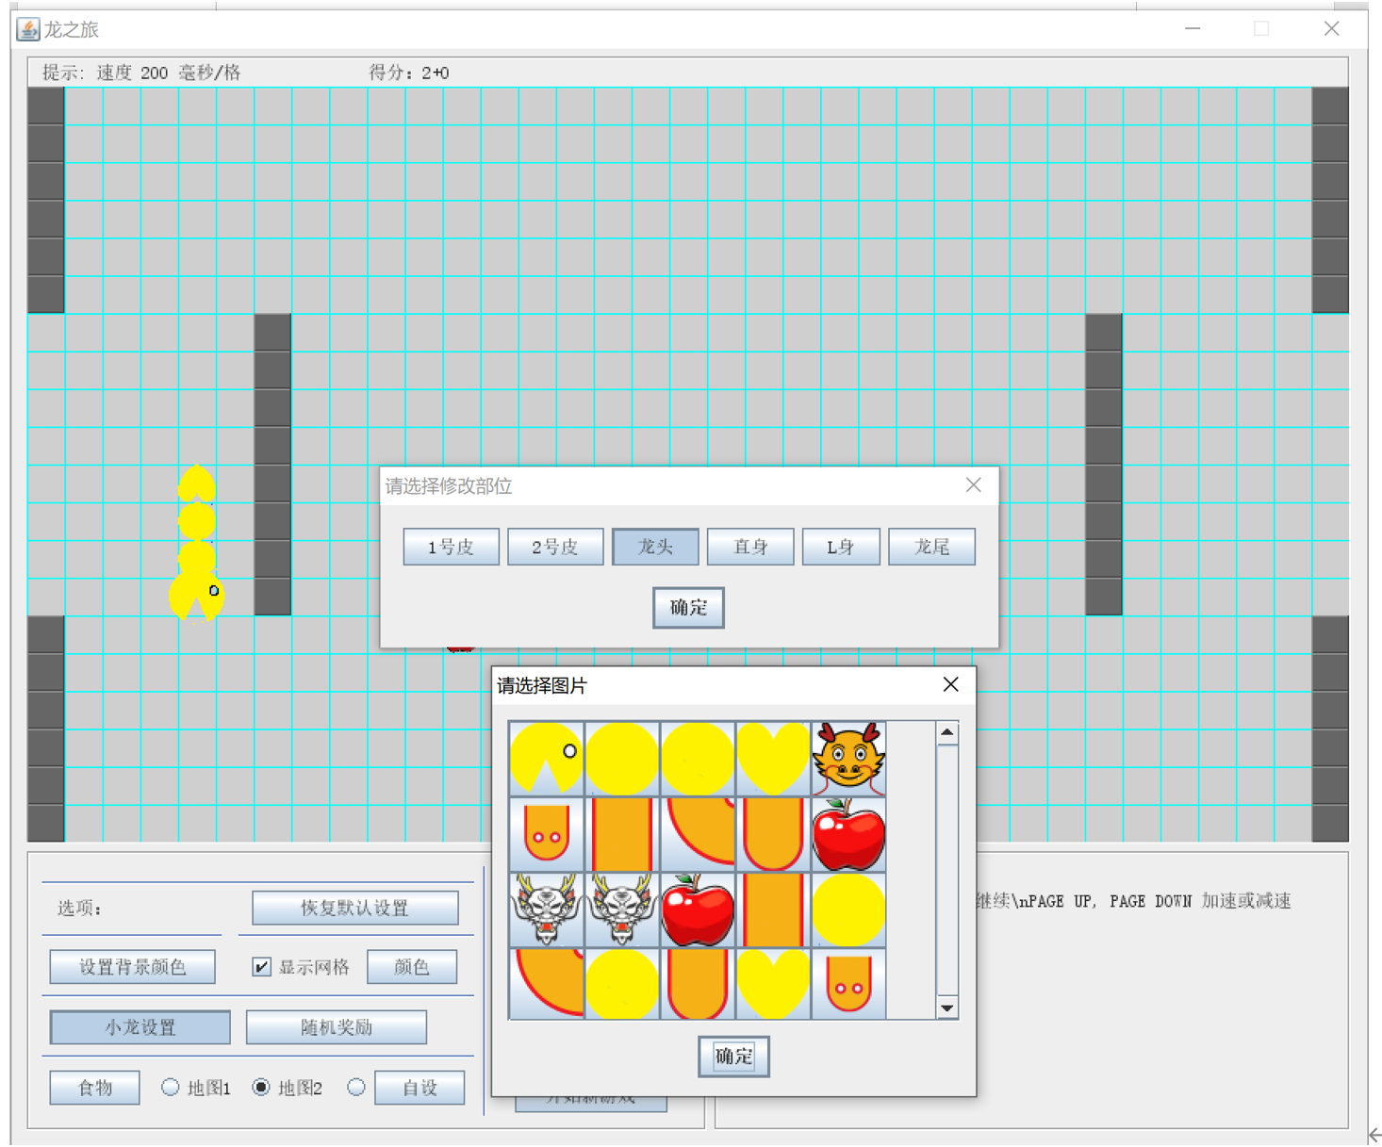

有2种地图布局可供选择，也可点击自设布局自由设置（红色为出生点不可设置石块）。地图选择后不会直接生效，需开始新游戏生效。

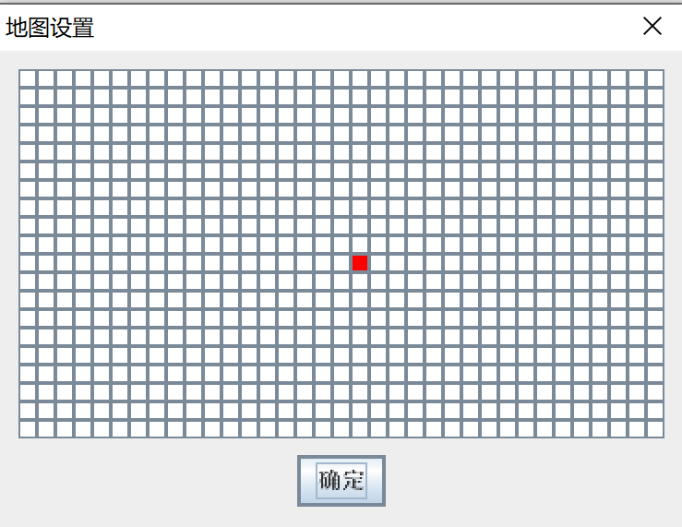
3． 游戏界面测试
显示是否正常，游戏边框，龙头以及食物是否全部显示。
4．移动测试
分别按方向键上、下、左、右，龙头按所指示方向移动。
- 龙吃食物测试
1）龙吃食物后，食物会消失，无异常。
2）龙吃食物后，龙身会增长一个格，无异常。
6. 碰壁测试
1）移动龙，分别向上、下、左、右四个方向移动，直至撞到墙壁。此时，游戏会提示结束。
2）移动龙，到一定长度后，撞击到自己。此时，游戏会结束。
7. 结束游戏
按结束键，游戏界面会弹出一个窗口游戏结束后，屏幕会显示该玩家的成绩，例如：吃了3个food。屏幕应该显示3分。
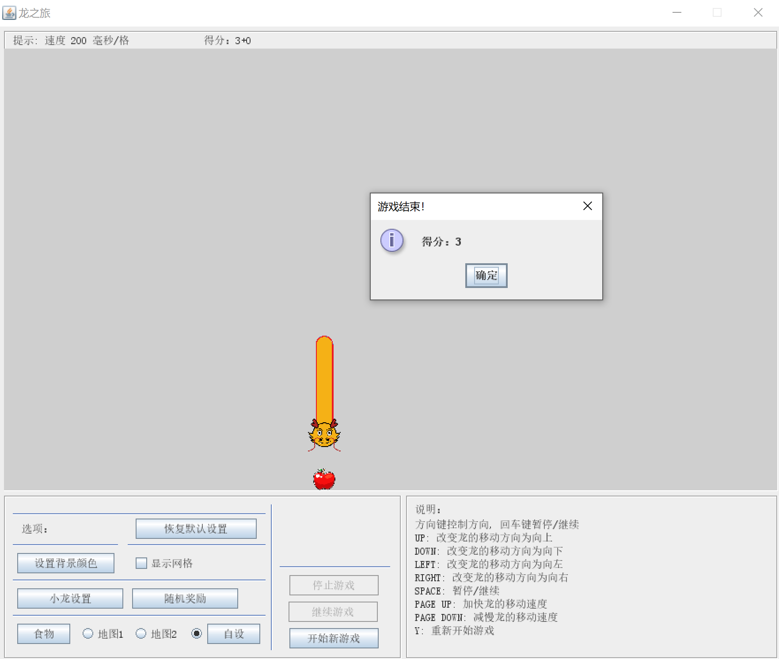
8. 结束后重新开始功能测试
当前游戏结束后，如要重新开始新的游戏，按上方向键2次，游戏会重新开始。
9. 暂停测试
游戏中途按Enter键或Space键，会暂停游戏。
10. 恢复测试
暂停后，按继续游戏orEnter键or Space键，会继续游戏。
11. 压力测试
1）龙每次开始后直接撞墙，测试50次，游戏不会报任何BUG。
2）龙吃食物把屏幕占满，游戏不会报任何BUG。

6.4 测试结论
程序最终运行正常。测试过程中，在有限的条件下，尽可能地完成全面测试。系统经过白盒测试黑盒测试以后已经基本上排除了可能出现的错误，实现了所有预期功能。

- 管理和维护

7.1 Task Network
The essentially serial nature of the project, but take advantage of parallelism where possible.
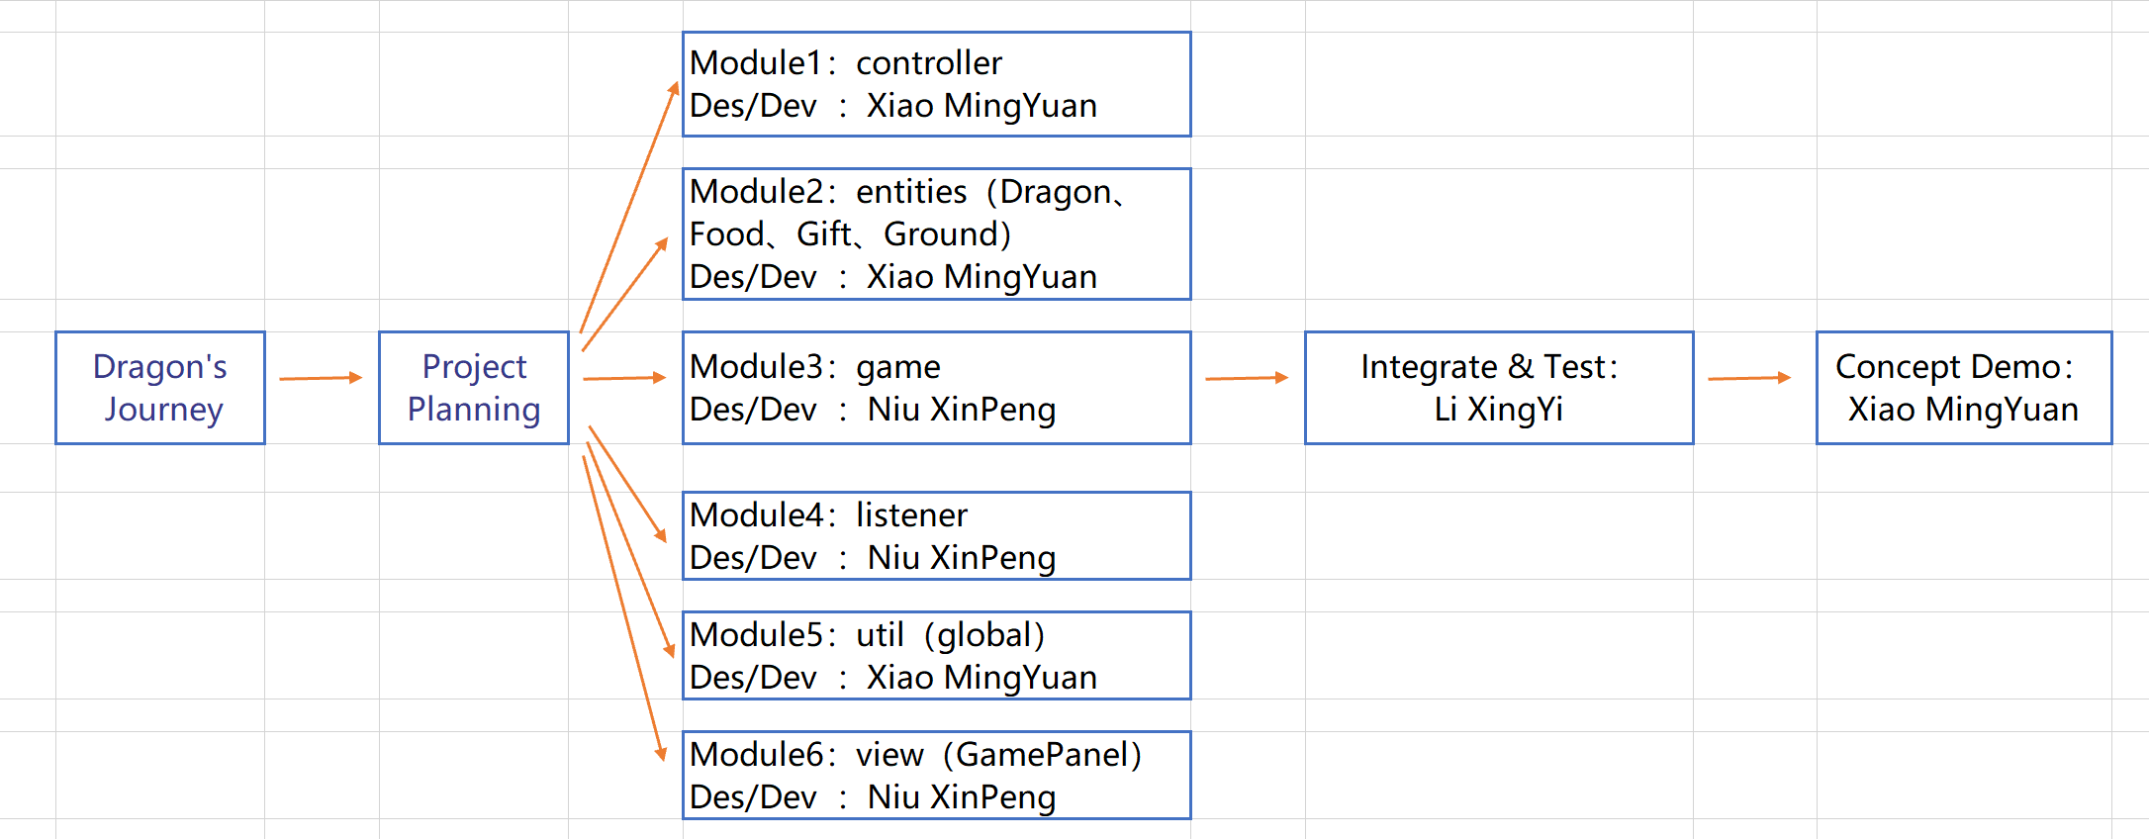

7.2 PNR Curve
Putnam-Norden-Rayleigh (PNR) Curve indicates the relationship between effort applied and delivery time for a software project.
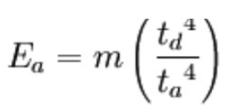
Where
Ea = Effort in person months
td = The nominal delivery time for the schedule
ta = Actual delivery time desired
In our project：
Ea = 2.5*3=7.5 (person-months)
t =2.5 months (Actual delivery time desired : 2024.5.7 )
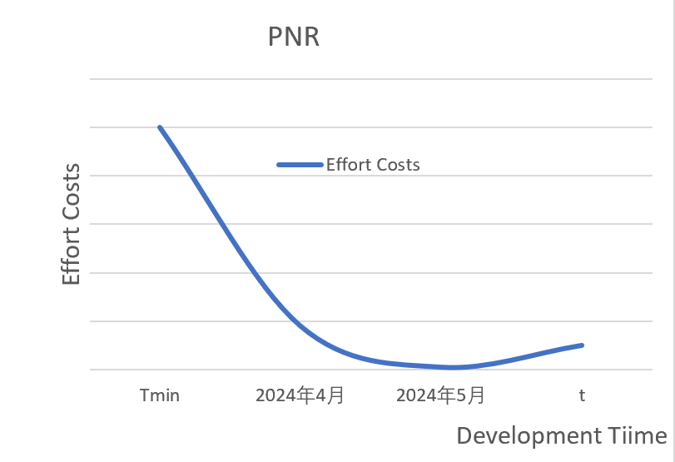

7.3 Earned Value Management
Three key indicators in project ： Percent complete（PC） 、 CPI（Cost Performance Index） Cost Variance, CV）.
the project at a given point in time t
PC = BCWP（Budgeted Cost of Work Performed） / BAC （Budget at Completion） = 100% (Project completed)
CPI = BCWP / ​ ACWP（Actual Cost of Work Performed）
= 4800 / (4800*2/2.5) = 1.25
CV = BCWP−ACWP = 4800 – 3840 = 960 （元）

7.4 Risk Management

7.4.1 Risk List
•r1 : Technical risk
Team members lack encoding skills
Lack the management ability of PM
•r2: Time risk
Developing complex games takes a lot of time and resources
We also need to learn other lessons
• r3: Quality risk
If the quality of the game is not high, it may lead to player dissatisfaction.

7.4.2 Steps to mitigate
- Steps to mitigate r1
Assess the skill level of team members and assign appropriate tasks
Meet daily to discuss possible technical problems and work together to solve them.
- Steps to mitigate r2
Develop a detailed project plan with clear goals and timelines for each phase in order to better manage time.
Balance projects with our study
- Steps to mitigate r3
Setting quality standards
The development team should conduct regular testing and quality checks to ensure that the game meets the expected standards.

7.5软件管理
软件管理主要涉及到版本控制、团队协作和项目组织等方面。
1. 版本控制：版本控制是代码管理的重要部分，可以追踪代码的历史变更，方便回滚或比较不同版本的差异。常用的版本控制系统有Git和SVN等。在开发小龙时，使用Git进行版本控制，可以通过创建分支来进行并行开发，避免互相影响。
2. 团队协作：多人参与开发小龙游戏，需要使用一些工具来支持团队协作。例如，我们根据老师的建议，选择leangoo，非常棒的帮助团队成员更好地协同工作。
3. 项目组织：为了保持代码的整洁和可读性，需要对代码进行合理的组织。可以按照功能模块或者文件类型进行分类，每类文件都应该有一个清晰的命名规范。同时，应该编写良好的文档，帮助其他开发者理解和使用你的代码。
4. 测试和调试：在开发过程中，需要定期进行测试和调试，确保代码的质量。覆盖尽可能多的场景，减少错误的发生。当出现问题时，应该及时定位和修复，避免问题扩大化。

7.6 Inspection Roles
Inspection team: Three of us each chose a former high school classmate as a judge, and they all like to play games，All of them are currently college students majoring in computer science。
Status: Code development is complete and all tests are done by ourselves .
purpose :The main purpose is to find defects.
Preparation before the Inspection :
- Provide requirement documents 、 design documents、coding、demo
- Determine the time of the online video conference

7.7 FTR Steps
1. Code review：Conduct a comprehensive review of the code. This includes checking that the code conforms to programming specifications, compiles for errors, and is easy to understand and maintain.
2. . Functional testing：Carry out comprehensive functional testing of the project to ensure that all functions can work properly. This includes testing game rules, player controls, food generation, score calculation, and more.
3. Performance testing：Perform performance tests on the project to ensure that it can work well in various situations. This includes testing game speed, memory usage, CPU usage, and more.
4. User Experience testing：Perform user experience testing on the project to ensure that users can easily play and enjoy the game. This includes testing interface design, operation flow and so on.
5. Documentation Review：Review the documentation of the project to ensure that it is clear, accurate, complete, and can help other developers understand how the project works and how it is implemented.
Decision：Accept

7.8 Software Quality Assurance
Through the following measures to ensure the quality of the dragon travel drama, and provide a good user experience：
- Testing: Testing is an important step to ensure product quality. Automated test scripts can be written to verify that the various functions and features of the game work as expected.
- Code reviews: Conducting code reviews can help uncover potential problems and can improve the quality and maintainability of your code. You can have your code reviewed by a colleague or outside expert.
- User feedback: Collect feedback and suggestions from users in order to understand their problems in using the game and improve the game experience. User feedback can be obtained through online surveys, social media, forums, etc.
- Performance optimization: The game should run smoothly on a variety of devices. Performance profiling tools can be used to identify performance bottlenecks and take appropriate optimization actions.
- Security: The game should have appropriate security and privacy protection mechanisms to prevent data breaches and other security issues. Security assessments and vulnerability scans can be performed to identify potential security risks.
- Updates and maintenance: Regular updates and maintenance of the game can keep it fresh and interesting, and fix bugs and bugs that may occur.

7.9 Software Safety
The technical aspects of software safety for the Snake game can include several key considerations：
1.Data Integrity：Ensuring that game data is not altered or corrupted during transmission or storage.
2. Resource Management：Effectively managing game resources, such as memory and processor usage, to prevent resource exhaustion that could lead to instability.
3. User Permissions：Restricting the game’s permissions to prevent it from accessing or modifying system resources that it should not.
4. Error Handling：Making sure the game properly manages runtime errors to avoid potential crashes or security vulnerabilities.
5. Code Quality：Ensuring that the code is free of defects, such as buffer overflows or memory leaks, which could be exploited to execute malicious code.
6. Security Updates：Regularly updating the game software to patch known security vulnerabilities.

7.10 Measure of Availability
The CMM classifies the maturity of the software development process into five levels, ranging from initial (Level 1) to optimization (Level 5).Our project reached is Level 4。
- Quantitative management: The project process and product quality are managed through quantitative indicators. The project team uses data and statistical methods to monitor and improve processes, thereby improving the quality of the product.
- Process control and improvement: Ability to set quantitative process performance objectives and manage deviations from these objectives. The project team makes timely adjustments when process performance deviates from predetermined goals to ensure that the project is on schedule.
- Risk management: The project team identifies and analyzes project risks and develops management strategies based on these risks. This helps to prevent and mitigate problems that could negatively impact the project in advance.
- High quality products: Produce high quality products. This helps reduce rework, increase customer satisfaction, and ultimately improve the success rate of the project.
- Efficient use of resources: Meetings are held regularly and decisions are based on data and facts rather than just subjective judgment.
- Continuous improvement: The team is committed to continuous improvement and intends to continuously improve product quality through regular process improvement activities.

7.11 Configuration & Change Control
In our project, we used the version control system Git for configuration and change control, and Github as the code hosting platform.

7.11.1 Execute git commands
Execute git commands from git's own command-line tool.The following are the basic steps:
- Create a Git repository: Run 'git init' from the root of your project to create a new Git repository.
- add files to the repository: Run 'git add' to add all files to the repository. If you want to add only specific files, you can list them, for example 'git add dragon.java gift.java’.
- Commit changes: run 'git commit -m <commit message>'. Each commit will have a short, descriptive message describing what changes we've made.
- Branch management: If you want to do some experimental work or want to work on multiple functions at the same time, you can create a new branch and then make changes on this branch. For example, run 'git branch <new-branch-name>' to create a new branch, and then run 'git checkout <new-branch-name>' to switch to that branch. When this is done, the branch can be merged back into the main branch. Run 'git merge <new-branch-name>' to merge the new functionality into the main branch.
- Version rollback: If you are not satisfied with a commit, you can restore it by switching to a previous version or undoing the most recent changes. Run 'git log' to see all your commit history, find the version you want to go back to, and then run 'git checkout <commit-id>' to switch to that version. If you want to undo recent changes but not delete them, you can run 'git reset HEAD^', where HEAD is a pointer to the current commit and ^ indicates going back to the previous commit. You can use the 'git revert <commit-id>' command to undo recent changes. This does not delete any actual data, but instead creates a new commit to undo the previous changes.
- Deploy updates: When the changes are ready and have been adequately tested, the code can be deployed into production by using the 'git push origin master' command to push the changes to the master branch on the remote server.We will also package the code into an executable JAR file, and then upload this JAR file to the server.

7.11.2 git in idea
Because we use Idea software to compile java programs, git is configured in idea.
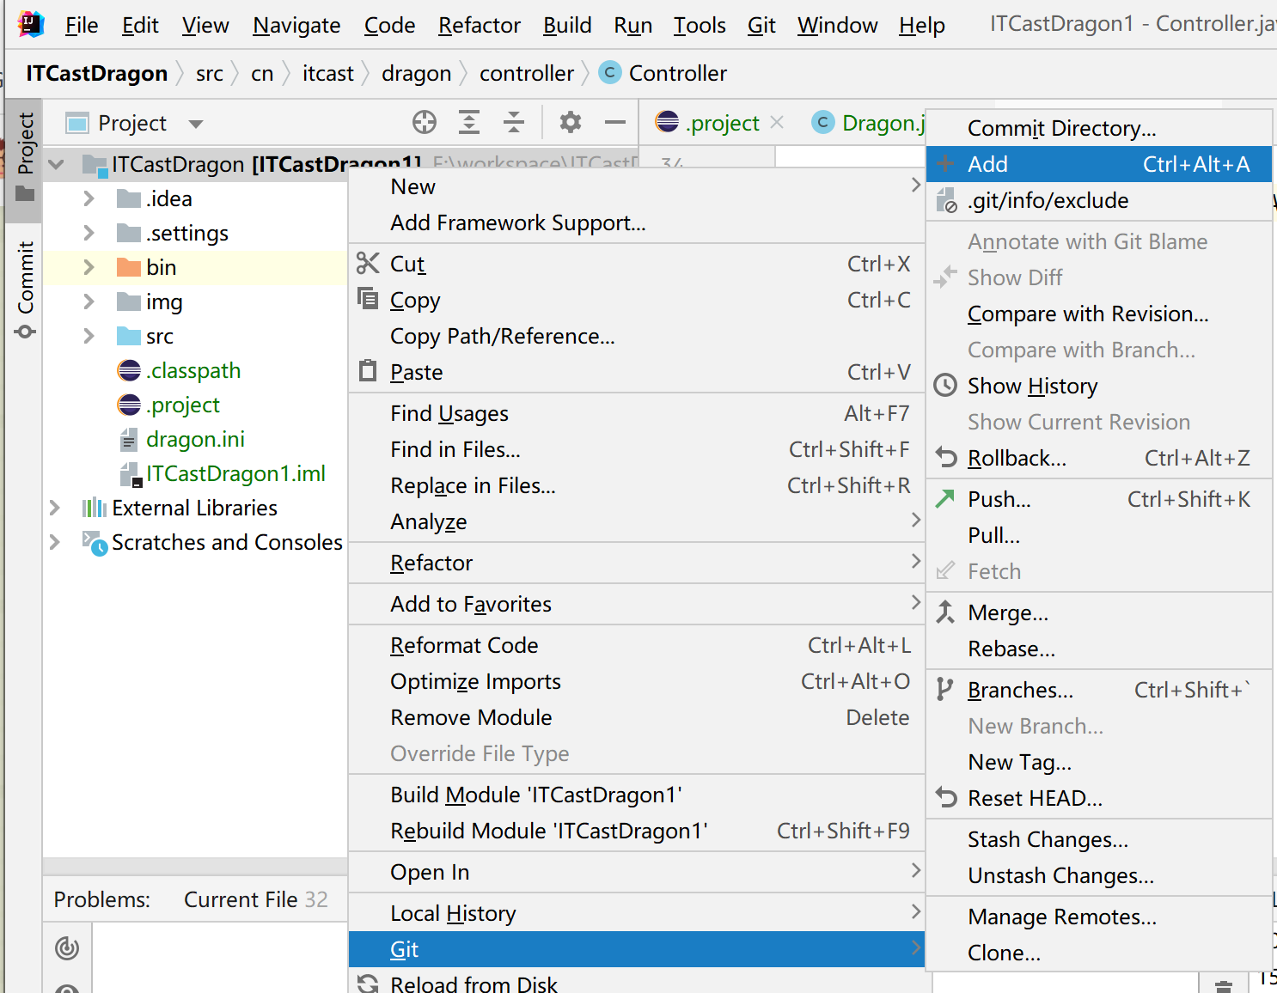
Git - > Add: add the project to the staging area, and git tracks the files
Git - > Commit: Directory to commit the project
Git - > Repository - > Push: push the project to the server, click 'Define remote' to define the server url, and finally push it.
Git -> Pull, pull the server file
Git -> Compare with :the local and historical versions
Git -> Show History : view commit history and compare
Our team develop good habits: update code at the beginning of each day and commit code at the end of each day.

7.12 Software Configuration Audit
We review records to ensure that changes are properly used and implemented, and to ensure compliance with software engineering standards and configuration management requirements. Example of software configuration audit records as follows：
1.Are the changes specified by ECO carried out without modification?
- Changes specified by ECO are made under the appropriate identification, and no unauthorized changes are found.
2. Has FTR been performed to assess technical correctness?
- After FTR, the team evaluated the technical correctness, gave the ACCEPT, and provided the corresponding documentation.
3. Are software processes followed and software engineering standards applied?
- All changes follow the software process agreed upon by the team and meet the requirements of software engineering standards.
4. Do the properties of the configuration object reflect the change?
- Changes recorded in the configuration status report can be reflected in the configuration object.
5. Are SCM standards for recording and reporting changes followed?
- Change logging and reporting in accordance with SCM standards, all changes are documented and approved accordingly.
6. Are all relevant SCI updated correctly?
- All relevant SCI (software configuration items) are properly updated and consistent with the actual code and documentation.
Through these audits, we confirm that changes in the development process are properly implemented and documented, and meet the team's software engineering standards and configuration management requirements.

7.12 Configuration Status Reporting
The CSR typically includes a standard set of information to record the status and history of changes to project configuration items. Example of CSR as follows：
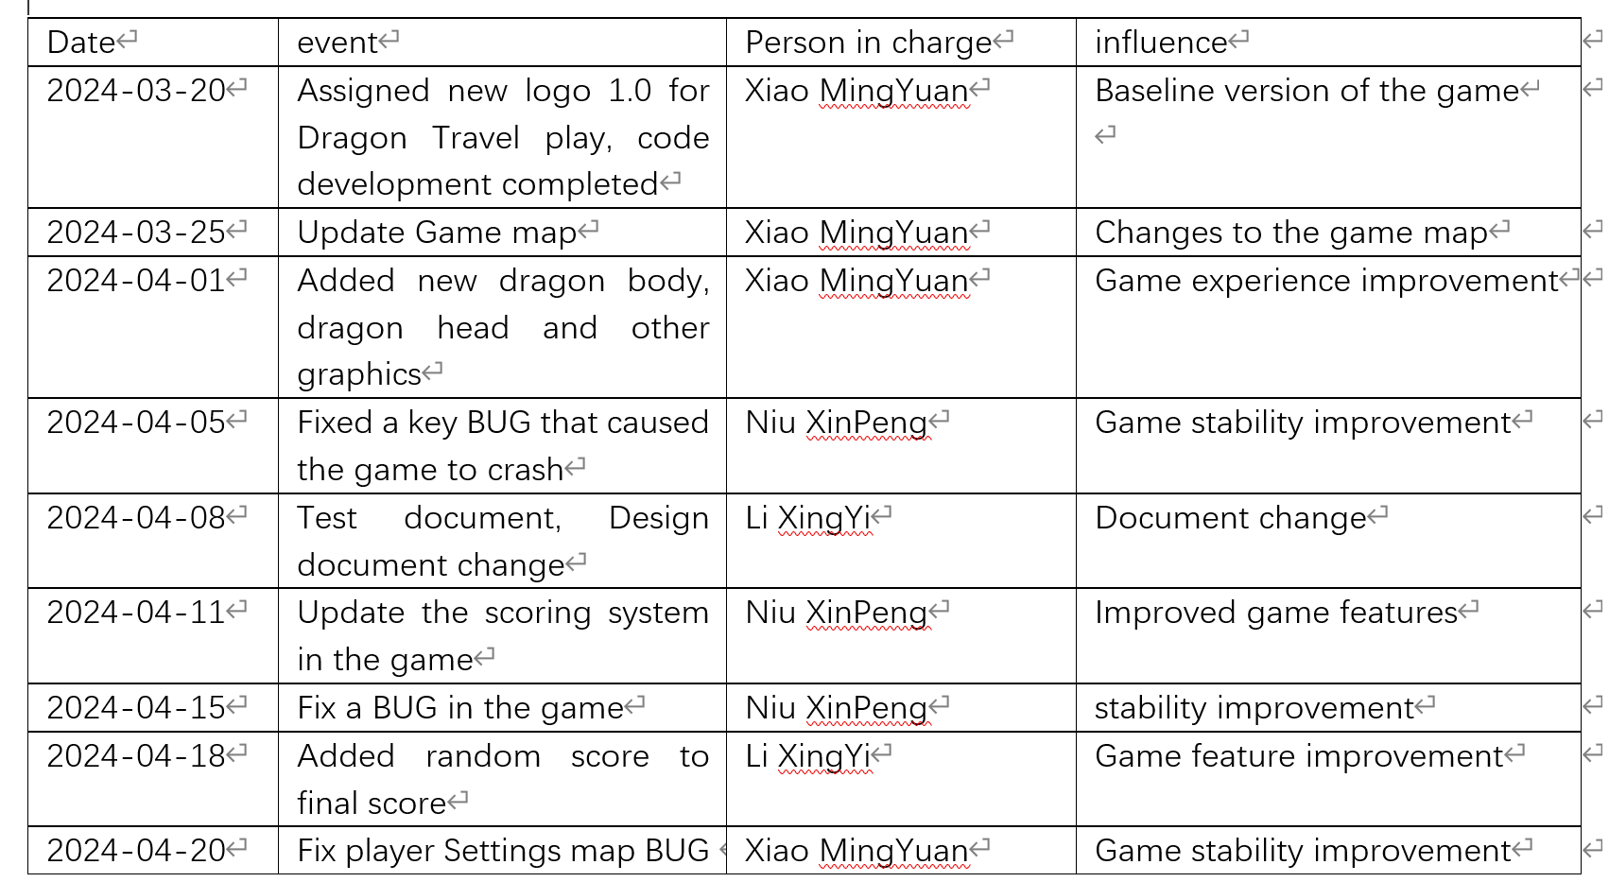
In this table, we record the events during the development of the project, who was responsible, when they occurred, and the impact of the changes.

7.13 软件后期维护
1. 游戏性能优化：定期检查游戏运行速度是否稳定，是否存在卡顿、延迟等问题，并进行相应的优化。
2. 游戏界面美化：可以定期更新游戏界面设计，增加更多的特效和动画效果，提升玩家的游戏体验。
3. 游戏规则调整：根据玩家反馈和市场需求，对游戏规则进行适当的调整，例如修改小龙的速度、大小等参数。
4. 程序错误修复：在游戏中发现并修复程序错误，防止出现崩溃或数据丢失等问题。
5. 更新版本发布：当有新的功能或改进时，需要及时发布新版本的游戏，以便让玩家享受更好的游戏体验。
6. 用户反馈处理：对于用户反馈的问题和建议，需要及时回复并解决，保持良好的用户体验和服务态度。

- Acknowledgments感谢
在本游戏的编写过程中，我们遇到了许多问题，首先要自己先自学java的游戏编程，虽然学了c和c++编程，但还是有很多不同点。在遇到问题时要学会如何去分析错误，再要学会如何去解决问题。在遇到问题时，不要有害怕的情绪，解决问题也是一个不断进步的过程，遇到的问题越多，学到的东西也就越多。因此在遇到困难时，不要轻言放弃，要努力向前解决问题。同时写这篇文档也不是一件容易的事情，需要不断的进行精心的修改，不断的研究各方面的文献。经过大家共同努力，终于完成了。在这次龙之旅整个项目管理过程中，我们拥有了无数难忘的感动和收获。
在与导师交流讨论中项目组的题目和管理方法确定后，我们团队便立刻进行分工，各自在网上搜集相关资料，认真阅读，每天讨论，撰写总结笔记，为项目的成功打下良好基础。这是我们大学阶段的一段宝贵回忆。当我们看到自己的努力有收获的时候，总是会有那么一点点的自豪和激动，任何事情都是这样的，需要我们脚踏实地的去做，一步一个脚印的完成，认真严谨，有了好的态度才能做好一件事情，一开始都觉得这个任务很难，感觉很茫然，大家都难免有一点畏惧之情，但是经过共同的努力和积累，经过不断地查找资料和总结，不断的编写代码、测试、纠正完善，我们很好的按老师要求完成了项目，这种收获的喜悦相信每个人都能够体会到。这是一个毅力的磨练，是对我们实际能力的一个提升，相信对我们未来的学习和工作都有很大的帮助。
每次在遇到困难的时候，同学们互相帮助，共同商量相关专业问题，适时的请教老师，这种交流对于我们来说是一次很有意义的经历，我们可以聚在一起讨论学习，研究专业问题，进而更好地了解我们每个人的兴趣之所在，明确我们的人生理想，进而在今后的生活和工作中更好地发挥自己的优势，学好自己选择的这项专业技术并积极时间，这样的历练会让每个人在这条路上的明天走的更好。
特别感谢老师在整个项目生命周期中的悉心指导和帮助，感谢每一个团队成员的辛苦努力；感谢在我们碰到问题时和我们共同探讨的同学们！

